Stowarzyszenie Lokalna Grupa Działania Gmin Dobrzyńskich Region Południe
oraz
Wójt Gminy Chrostkowo

serdecznie zapraszają 24 sierpnia 2013 r. na „ Dożynki Gminno – Parafialne” (boisko przy Zespole Szkolno – Przedszkolnym w Chrostkowie)
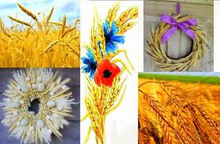

13.45 - zbiórka korowodu dożynkowego przed Urzędem Gminy i przemarsz do kościoła św. Barbary
14.00 - dziękczynna msza święta w kościele parafialnym świętej Barbary
15.00 - przemarsz korowodu dożynkowego na boisko szkolne przy Zespole Szkolno – Przedszkolnym w Chrostkowie
15.30 - wystąpienia zaproszonych gości
15.45 – 16.15 - występ Zespołu Folklorystycznego "Jarzębinki"
16.15 - 17.15 - Zespół Muzyczny „Miraż” - przeboje lat 70.
17.15 - 17.45 - rozstrzygnięcie Konkursu na Najładniejszy Wieniec Dożynkowy
17.45 - konkurs siłaczy o beczkę piwa
18.00 - Zespół Wokalno - Muzyczny „Ale Babki”
19.00 - Gwiazda Wieczoru „Model MT”
20.00 - 1.00 - zabawa taneczna przy zespole „Unison”
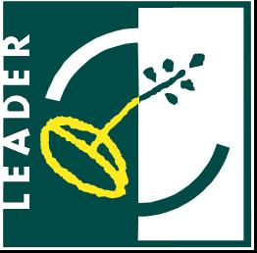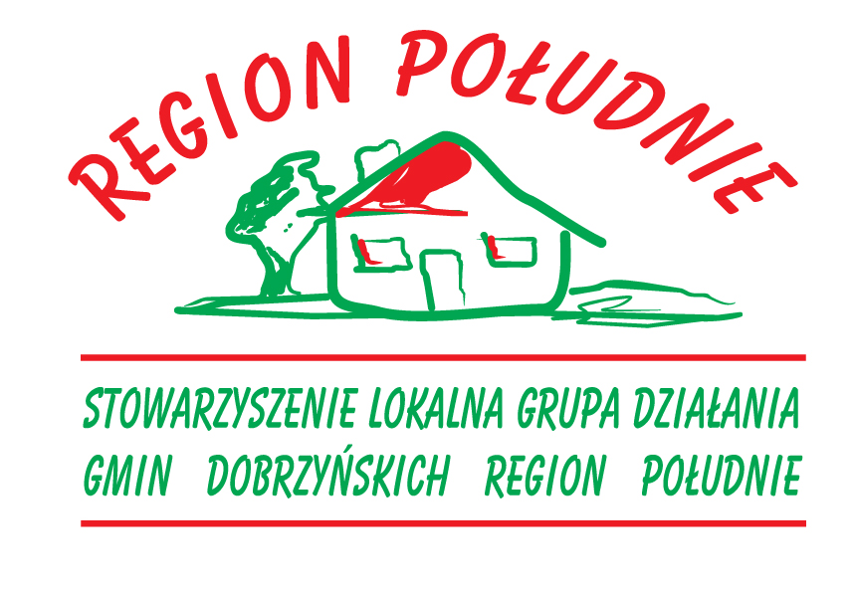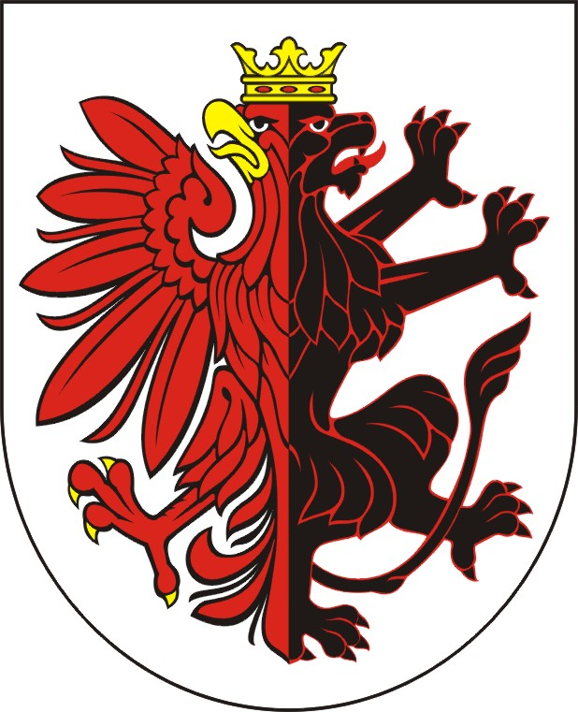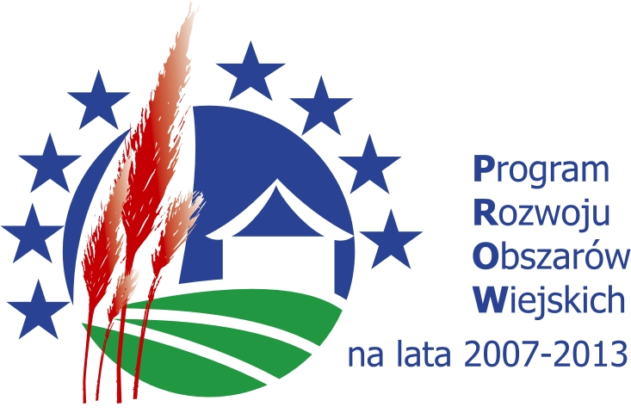

Europejski Fundusz Rolny na rzecz Rozwoju Obszarów Wiejskich
Europa inwestująca w obszary wiejskie
Impreza współfinansowana ze środków Unii Europejskiej w ramach Osi 4 LEADER
Programu Rozwoju Obszarów Wiejskich na lata 2007 - 2013

